Термины и понятия для экзамена по экологии
- Пойкилотермия - эволюционная адаптация вида , позволяющая живому существу менять температуру тела в широких пределах в зависимости от температуры внешней среды.
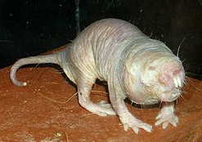
К пойкилотермным животным относятся все беспозвоночные, из позвоночных — рыбы, земноводные и пресмыкающиеся. Долгое время считалось, что все млекопитающие являются теплокровными, однако современные исследования показали, что голый землекоп — единственный известный на сегодняшний день холоднокровный представитель этого класса; предполагалось также, что к пойкилотермным млекопитающим относился вымерший балеарский козёл. Дискуссионным также является вопрос о том, относились ли к холоднокровным животным динозавры, однако в последнее время учёные больше склоняются к версии их теплокровности (в том числе инерционной — прогревались на солнце, после чего за счёт больших размеров тела держали относительно постоянную температуру, как современные крокодилы), также постоянно растёт число находок с плотными перьеподобными покровами даже у тех видов, которые к полёту не имели никакого отношения.
- Гомойотермия – способность живого существа сохранять постоянную температуру тела, независимо от температуры окружающей среды. Среди ныне существующих живых существ гомойотермными являются птицы и млекопитающие (исключение составляют только голые землекопы). Кроме того, 15 мая 2015 года было сделано открытие первой полностью теплокровной рыбы.
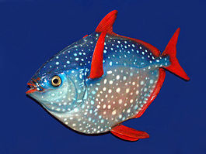
Краснопёрый опах или обыкновенный опах или солнечная рыба, или лунная рыба (лат.Lampris guttatus) — вид рыб рода опахи семейства опаховых (Lamprididae). Обычен на Гавайях и у побережья Западной Африки.
Это единственный известный вид рыб, способный к терморегуляции, до некоторой степени схожей с теплокровностью птиц и млекопитающих. Температура тела опахов в среднем на 5 градусов выше температуры окружающей среды.

